Serviço Nacional de Aprendizagem Comercial
Faculdade Senac Porto Alegre
Curso Superior de Tecnologia em Análise e Desenvolvimento de Sistemas

LEONARDO LUIZ CLEMENTE MONTEIRO

RELATÓRIO DE PROJETO PARCIAL

SISTEMA DE CONTROLE DE VENDAS DE SACOLÉS - SCVS

Porto Alegre
2013
LEONARDO LUIZ CLEMENTE MONTEIRO

RELATÓRIO DE PROJETO PARCIAL

SISTEMA DE CONTROLE DE VENDAS DE SACOLÉS - SCVS

Relatório de projeto parcial, apresentado como requisito parcial à obtenção da aprovação do projeto de TCCI do Curso Superior de Tecnologia em Análise e Desenvolvimento de Sistemas, pela Faculdade Senac Porto Alegre.

Orientador: Prof.Me. Sirlei Inês Sulzbach Isaia

Porto Alegre
2013
LISTA DE ILUSTRAÇÕES

Figura 1 – Práticas do XP..................................................................................................12
Figura 2 – Diagrama de Casos de uso.. ............................................................................15
Figura 3 – Diagrama ER....................................................................................................19
Figura 4 – Tela de Vendas do SCVS.................................................................................21
Figura 5 – Tela de Relatórios do SCVS.............................................................................21
Figura 6 – Tela de Login do SCVS....................................................................................22
Figura 7 – Tela de Principal do SCVS...............................................................................22
Figura 8 – Tela de Cadastro do SCVS...............................................................................23

LISTA DE TABELAS

Tabela 1 – Regra de Negócios .........................................................................................18
Tabela 2 – Dicionário de Dados.......................................................................................20
Tabela 3 – Cronograma....................................................................................................25

LISTA DE SIGLAS

DE-R Diagrama Entidade-Relacionamento
ECF Emissor de Cupom Fiscal
FK Foreign key
PDF Portable Document Format
PK Primary Key
SCVS Sistema de Controle de Vendas de Sacolés
SQL Structured Query Language
TCC Trabalho de conclusão de curso
TCCI Trabalho de conclusão de curso I
TCCII Trabalho de conclusão de curso II
XP Extreme Programming
RESUMO

Este relatório aborda o estudo para o desenvolvimento do Sistema de Controle de Vendas de Sacolés (SCVS) aplicado uma empresa de pequeno porte de comércio de sacolés, denominada RR Sacolés, situada na cidade de Porto Alegre, capital do Rio Grande do Sul. O objetivo é implementar o sistema na empresa para agilizar o processo de venda dos sacolés, controlar o fluxo de caixa, controlar o estoque e também para gerar relatórios de venda e financeiros, que irão mostrar aos usuários os resultados da empresa. O sistema proposto pretende fazer com que a empresa possa se diferenciar das demais no mercado, tornando-se muito mais competitiva. O SCVS também pretende agregar qualidade, eficiência e agilidade nas operações diárias, visto que o sistema vai otimizar o uso do estoque, organizar e facilitar o acesso às informações do mesmo, otimizar o processo de venda dos sacolés, minimizando possíveis erros e melhorando a produtividade da empresa.

PALAVRAS-CHAVE: Controle de vendas. Controle de estoque. Relatório financeiro. Empresa de pequeno porte.

SUMÁRIO

1 APRESENTAÇÃO GERAL DO PROJETO 7
2 DEFINIÇÃO DO PROBLEMA 8
3 OBJETIVOS 9
3.1 OBJETIVO GERAL 9
3.2 OBJETIVOS ESPECÍFICOS 9
4 ANÁLISE DE TECNOLOGIAS/FERRAMENTAS 10
5 DESCRIÇÃO DA SOLUÇÃO 11
6 ABORDAGEM DE DESENVOLVIMENTO 12
7 ARQUITETURA DO SISTEMA 14
7.1 HISTÓRIAS DE USUÁRIO 14
7.2 DESCRIÇÃO DOS REQUISITOS DO SISTEMA 14
7.2.1 Requisitos funcionais: 14
7.2.2 Requisitos não funcionais: 15
7.3 DIAGRAMAS DE CASOS DE USO 15
7.4 LISTA DE REGRAS DE NEGÓCIO 18
7.5 DIAGRAMA DE ENTIDADE E RELACIONAMENTO 19
8 FUNCIONAMENTO DO SISTEMA 22
9 VALIDAÇÃO 24
REFERÊNCIAS BIBLIOGRÁFICAS 27

1 APRESENTAÇÃO GERAL DO PROJETO

“O controle de estoque é um segmento da administração que representa componentes de extrema importância, nos aspectos econômicos financeiros ou operacionais críticos de uma empresa.” (VIANA, 2012).

Na busca da eficiência do negócio e da sobrevivência no mercado tão competitivo, buscar tecnologias de gestão, além de informatizar os procedimentos e processos que envolvem a administração do empreendimento, pode garantir a sustentação do negócio, como também o sucesso almejado. Informatizar significa agregar qualidade, eficiência e agilidade nas operações diárias, melhorando a produtividade da empresa. (FECOMERCIOMG.ORG.BR, 2011).

No ramo de negócio de vendas de sacolés é difícil encontrar quem queira informatizar o seu estabelecimento comercial, em virtude do custo elevado da implantação do mesmo e até pela dificuldade em trabalhar com sistemas informatizados, que é caso da RR Sacolés.
A falta de controle do caixa influencia significativamente a RR Sacolés (localizada na Rua São Guilherme 1000, São José, Porto Alegre), pois o controle do mesmo fica totalmente manual, obrigando a contagem dos valores com calculadoras, o que atrasa o serviço. Não há um controle dos produtos vendidos e trabalhar com um produto que não consta mais no estoque é outro problema grave.
Para aperfeiçoar o processo de venda e estoque propõe-se um sistema, chamado Sistema de Controle de Vendas de Sacolés (SCVS), cujo foco é o controle do fluxo de caixa, controle de estoque e principalmente a criação de relatórios. Visando tanto o negócio dos proprietários da RR Sacolés, como o pequeno e médio empreendedor, que poderão assim diminuir o estoque com menor saída e aumentar a venda do produto que tem mais saída.

2 DEFINIÇÃO DO PROBLEMA

A falta de controle dos sacolés vendidos ocasiona um mau uso do estoque do estabelecimento RR Sacolés. Também não há controle de caixa no mesmo, o que prejudica o atendimento ao cliente, pois este se torna mais demorado em virtude do cálculo do valor a ser pago por este cliente (valor total de uma compra).
Um fator que prejudica muito o estabelecimento é não ter um registro dos produtos vendidos. Ter um registro possibilitaria uma maior organização na produção dos sacolés, visto que um sabor pode ser vendido em maior quantidade que outro.
Não ter um controle das vendas por períodos também se torna um problema, pois não se sabe em quais dias ou meses do ano se vendeu mais ou menos sacolés.
Uma situação muito comum na RR Sacolés é o proprietário falar que um determinado sabor está disponível, citando como o exemplo do sabor de uva, e na hora de retirar o sacolé do estoque percebe que tal produto acabou. Isso acaba atrasando o atendimento e até mesmo causando um desconforto com o cliente.
Os atuais sistemas para vendas, como o Compufour - Aplicativos Comerciais, ConCom 1.0 ou LimerSoftSisVendas, são pagos e contam com muitas opções que não seriam usadas na RR Sacolés, como cadastro de clientes e fornecedores, Emissor de Cupom Fiscal (ECF), emissor de boleto bancário e gerenciador de contas a pagar. Percebe-se que quanto mais funções possui, mais caro e complexo de usar fica o sistema.
O SCVS contará apenas com o necessário para o bom andamento do negócio do estabelecimento RR Sacolés, tornando sua base de dados mais leve, em função do volume de dados manipulados, e também será mais prático na utilização, porque suas telas serão projetadas a fim de serem intuitivas e simples. Além disso, a proposta é desenvolver um sistema que seja gratuito, a partir das tecnologias disponíveis para tal.

3 OBJETIVOS

Neste capítulo serão descritos os objetivos que o SCVS deverá cumprir para o melhor aproveitamento das informações pelos proprietários da RR Sacolés.

3.1 OBJETIVO GERAL

Implantar um sistema que controle e organize a venda de sacolés, que informe a quantidade fabricada, a quantidade em estoque e a quantidade vendida. Além disso, gere relatórios de vendas dos mesmos sacolés, auxiliando a administração da empresa.

3.2 OBJETIVOS ESPECÍFICOS

O sistema SCVS deve primar por estes objetivos específicos:
- Facilitar o controle do estoque dos sacolés;
- Agilizar o processo de venda;
- Gerar relatórios para controle financeiro das vendas;
- Otimizar a produção dos sacolés.

4 ANÁLISE DE TECNOLOGIAS/FERRAMENTAS

O sistema SCVS será desenvolvido usando a linguagem de programação C#, que “oferece poder, facilidade, flexibilidade e é a linguagem nativa para a plataforma .NET. O C# resolve o abismo entre as linguagens de ‘baixo nível’ e ‘alto nível’.”(LIMA, REIS, 2002, p. XIII). Além disso, várias linhas de códigos em C# são encontradas no .NET, o que permite uma rápida curva de aprendizado e o aumento de produtividade.
Segundo Haddad (2001, p. 3), “a vantagem em utilizar o C# é o desenvolvimento ser muito parecido com aplicações desktop, usando os recursos do ambiente Windows”.
O sistema será desenvolvido no ambiente Microsoft Visual Studio, que é “um pacote de ferramentas de desenvolvimento de software baseadas em componentes e outras tecnologias para a criação de aplicativos avançados de alto desempenho.” (MSDN.MICROSOFT.COM, 2013).

O ambiente de desenvolvimento integrado Visual C# (IDE) é uma coleção de ferramentas de desenvolvimento expostas por meio de uma interface de usuário comum. Algumas das ferramentas são compartilhadas com outras linguagens do Visual Studio, e algumas, como o compilador C#, são exclusivas para Visual C#. (MSDN.MICROSOFT.COM, 2013).

O sistema gerenciador de banco de dados (SGBD) utilizado é o MySQL, o qual utiliza a linguagem SQL (Linguagem de Consulta Estruturada, do inglês Structured Query Language) como interface.

O MySQL tem licença dupla (sendo uma delas de software livre), projetado inicialmente para trabalhar com aplicações de pequeno e médio portes, mas hoje atendendo a aplicações de grande porte e com mais vantagens do que seus concorrentes. Possui todas as características que um banco de dados de grande porte precisa, sendo reconhecido por algumas entidades como o banco de dados open source com maior capacidade para concorrer com programas similares de código fechado, tais como SQL Server (da Microsoft) e Oracle. (MILANI, 2007, p.22).

Para modelagem do banco de dados será utilizado o DBDesigner. De acordo com (FABFORCE.NET, 2013), “DBDesigner é um sistema de design visual de banco de dados que integra banco de dados de design, modelagem, criação e manutenção em um ambiente único”.
Para criar os protótipos de tela será utilizado o programa Pencil. Ele é uma ferramenta open-source que desenha diversos tipos de interface gráfica do usuário (PENCIL.EVOLUS.VN, 2013).
Para fazer os diagramas UML será utilizado o AstahCommunity, um editor de UML livre, que permite criar de forma rápida e fácil diagramas UML. (ASTAH.NET, 2013).

5 DESCRIÇÃO DA SOLUÇÃO

Os usuários do SCVS entrarão com o login e a senha para poder acessar o sistema. Este login servirá para autenticar os dois usuários do sistema e evitar acesso de terceiros, pois tais usuários terão o mesmo privilégio no uso do SCVS. Após confirmação de login o programa exibirá a tela inicial, que contará com três opções principais, que são: vendas, relatórios e estoque.
Na opção vendas estarão disponíveis todos os sabores de sacolés, seguidos de uma caixa de texto para ser inserida a quantidade a ser vendida. Após a seleção dos sabores e da quantidade, terá um botão que, ao ser clicado, efetuará a soma dos valores.
Na tela de relatórios, gráficos de vendas estarão disponíveis para consulta. Serão várias opções de relatórios: vendas anuais, mensais, semanais e do dia, entre outras que ainda serão definidas ao longo do desenvolvimento do sistema.
No estoque o usuário contará com as opções, cadastrar novo sabor, adicionar ao estoque e gerenciar estoque. Na tela “cadastrar novo sabor”, o usuário irá cadastrar os sabores de sacolés que serão comercializados e também poderá excluir um sabor, caso não queira mais trabalhar com o mesmo. Na tela "adicionar ao estoque", será possível adicionar a quantidade de sabores fabricados no dia corrente. Na tela “gerenciar estoque”, o usuário terá a quantidade de cada sabor de sacolé disponível em estoque.
Para desenvolver o SCVS foi aproveitado as características humanas e o poder computacional, trazendo bem-estar, aumentando a produtividade, e satisfazendo as necessidades e desejos dos usuários.

Aumentar a qualidade de uso do sistema apresenta vários benefícios para a experiência do usuário, entre eles estão:
- aumentar a produtividade dos usuários, pois, se a interação for eficiente, os usuários podem receber o apoio computacional para alcançar seus objetivos mais rapidamente;
- reduzir o número e a gravidade dos erros cometidos pelos usuários;
- reduzir o tempo de treinamento;
- aumentar as vendas e a fidelidade do cliente.(BARBOSA, 2010, p. 14).

6 ABORDAGEM DE DESENVOLVIMENTO

Pela característica do SCVS será usada a metodologia Extreme Programming (XP), que faz parte da categoria de métodos ágeis de desenvolvimento.

O XP é um processo de desenvolvimento que busca assegurar que o cliente receba o máximo de valor de cada dia de trabalho da equipe de desenvolvimento. Ele é organizado em torno de um conjunto de valores e práticas que atuam de forma harmônica e coesa para assegurar que o cliente sempre receba um alto retorno do investimento em software. (TELES, 2004, p.21).

O XP se baseia em quatro valores fundamentais:
• Feedback
• Comunicação
• Simplicidade
• Coragem
No XP “o desenvolvimento incremental (ou iterativo), onde o sistema começa a ser implementado logo no início do projeto e vai ganhando novas funcionalidades ao longo do tempo” (TELES, 2004, p.2).
Na figura 1, são apresentadas as práticas do XP e como elas são classificadas.

Figura 1 – Práticas do XP
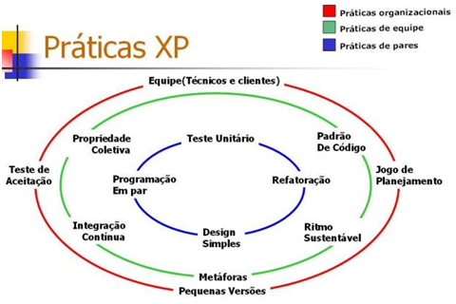
Fonte: www.devmedia.com.br

As seguintes práticas do XP serão utilizadas neste trabalho, segundo Teles (2004, p. 23):

• Cliente Presente: O XP trabalha com a premissa de que o cliente deve conduzir o desenvolvimento a partir do feedback que recebe do sistema.
• Jogo do Planejamento: Todo projeto em XP é dividido em releases e iterações, de modo que cliente e equipe tenham diversas oportunidades de se reunir para revisar o planejamento,
• Refactoring: É o ato de alterar um código sem afetar a funcionalidade que ele implementa.
• Design Simples: Para que o cliente possa obter feedback logo, a equipe precisa ser ágil no desenvolvimento, o que a leva a optar pela simplicidade do design.
• Releases Curtos: A equipe produz um conjunto reduzido de funcionalidades e coloca em produção rapidamente de modo que o cliente já possa utilizar o software no dia-a-dia e se beneficiar dele.
• Desenvolvimento Guiado pelos Testes: Escrever testes para cada funcionalidade antes de codificá-las.
•Metáfora: Para facilitar a criação de um design simples, se utiliza metáforas, já que elas transmitem ideias complexas de forma simples, através de uma linguagem comum que é estabelecida entre a equipe de desenvolvimento e o cliente.

Por não se encaixarem no projeto do sistema SCVS, não serão usadas as seguintes práticas: Stand UpMeeting, Programação em Par, Código Coletivo, Integração Contínua, Código Padronizado e Ritmo Sustentável.
Para adotar a metodologia XP, algumas atividades são de grande importância. De acordo com Pressman (2011, p. 87), “a XP envolve um conjunto de regras e práticas constantes no contexto de quatro atividades metodológicas: planejamento (valores das historias de usuários), projeto (soluções pontuais, protótipos), codificação e testes.”

7 ARQUITETURA DO SISTEMA

Visto que o XP é um método ágil, os seguintes modelos foram desenvolvidos:
- Modelagem Funcional: Requisitos funcionais, Requisitos não funcionais, Casos de uso e Histórias de usuário.
- Modelagem de Processo de Negócio: Lista de regras de negócio.
- Modelagem de Dados: Diagrama de entidade-relacionamento.
- Modelagem de Interface Gráfica do Usuário: Protótipos de interface principais.

7.1 HISTÓRIAS DE USUÁRIO

Na metodologia XP, as histórias de usuário fazem parte do processo de planejamento do sistema.

A atividade de planejamento se inicia com a atividade de “Ouvir”, que conduz à criação de um conjunto de histórias de usuários que descreve o resultado, as características e as funcionalidades requisitadas para o software a ser construído. É importante notar que podem ser escritas novas histórias a qualquer momento. (PRESSMAN, 2011, p. 87).

Abaixo estão listadas seis histórias de usuário escritas até então, para o SCVS:
- Como usuário, eu quero consultar quantidade de sabores de sacolés pelo sistema para que eu não tenha que ir até o estoque.
- Como usuário, eu quero modificar a quantidade de sacolés no estoque pelo sistema para que eu possa inserir minha produção.
- Como usuário, eu quero ter histórico dos sacolés vendidos para que eu possa organizar melhor meu estoque.
- Como usuário, eu quero controlar o fluxo de caixa para que eu tenha controle dos lucros da empresa.
- Como usuário, eu quero cadastrar sacolés para manter minha lista de sabores organizada.
- Como usuário, eu quero excluir um sabor de sacolé para manter minha lista de sabores organizada.

7.2 DESCRIÇÃO DOS REQUISITOS DO SISTEMA

Nesta seção serão descritos os requisitos funcionais e não funcionais.

Requisitos funcionais são declarações de funções que o sistema deve fornecer, como o sistema deve reagir a entradas específicas e como deve se comportar em determinadas situações. E os requisitos não funcionais são restrições sobre os serviços ou as funções oferecidos pelo sistema. (SOMMERVILLE, 2003, p. 83).

7.2.1 Requisitos funcionais:

Os requisitos funcionais do SCVS são:
- Permitir que o usuário cadastre sacolés;
- Não pode existir sacolés com o mesmo sabor.
- Permitir que o usuário exclua sacolés do cadastro;
- Permitir que o usuário altere sacolés cadastrados;
- Permitir que o usuário consulte o estoque de sacolés;
- Permitir que o usuário venda sacolés cadastrados;
- Permitir que o usuário consulte e exporte relatórios das vendas dos sacolés;
- Permitir que o usuário consulte e exporte relatórios financeiros das vendas de sacolés.

7.2.2 Requisitos não funcionais:

Os requisitos não funcionais do SCVS são:
- O sistema rodará nas plataformas do Windows XP e Windows 7;
- Facilidade de uso; após um treinamento os usuários estarão aptos a utilizar o sistema.
- O sistema deverá gerar alertas amigáveis.
- O preenchimento das informações deve ser intuitivo.
- As telas e menus devem ser de fácil entendimento.

7.3 DIAGRAMAS DE CASOS DE USO

Segundo Pressman (2011, p.731), diagramas de casos de uso ajudam a determinar a funcionalidade e as características do software sob o ponto de vista do usuário.
Na figura 2, são apresentados os casos de uso do SCVS.

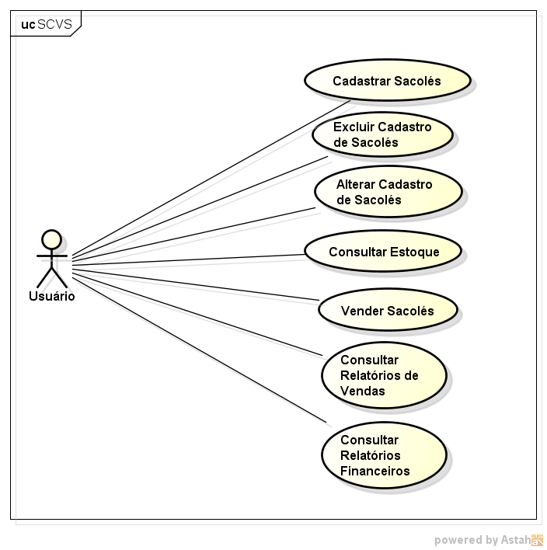
Figura 2 - Casos de uso
Fonte: Elaborada pelo autor.
- Nome do caso de uso: Cadastrar Sacolés
Descrição: Este caso de uso descreve como o usuário cadastra sacolés.
Ator: Usuário
Pré-condições: O usuário deve estar logado no sistema.
Fluxo Principal:
1 – O usuário acessa o menu Estoque.
2 – Clica no botão “Cadastrar”.
3 – Para cadastrar sacolés o usuário preenche o sabor, escolhe o tipo, insere a quantidade e define o preço. A quantidade mínima já esta pré definida.
4 – O usuário clica no botão “Cadastrar” para finalizar o cadastro.
5 – Fim do caso de uso.
Fluxo Alternativo: O sistema não permite que sejam cadastrados sacolés com o mesmo nome, para estes casos é exibido uma mensagem (“Este sabor já existe”).
O sistema não permite cadastrar sacolés com algum campo em branco, para este caso é exibida uma mensagem(“Preencha todos os campos”).
Pós-Condições: O sacolé foi cadastrado no sistema ou a mensagem “Este sabor já existe” é exibida.
Regras de Negócio: RN01,RN02, RN03 e RN05

b) Nome do caso de Uso: Excluir Sacolés
Descrição: Este caso de uso descreve como o usuário exclui um sacolé do cadastro de produtos.
Ator: Usuário
Pré-condições: O usuário deve estar logado no sistema.
Fluxo Principal:
1 – O usuário acessa o menu Estoque;
2 – Clica em Excluir Sacolé;
3 – O usuário preenche os dados do produto;
4 – O usuário clica no botão “Excluir” para finalizar o processo;
5 – Fim do caso de uso.
Fluxo Alternativo: O sistema não permite que sejam excluídos sacolés com quantidade acima de zero no estoque, por isso uma mensagem é exibida na tela (“Impossível realizar esta operação! Produto consta no estoque.”), para cancelar a ação.
Pós-Condições: O sacolé foi excluído ou a mensagem é exibida na tela (“Impossível realizar esta operação! Produto consta no estoque.”)
Regras de Negócio: RN04

c) Nome do Caso de Uso: Alterar Cadastro de Sacolés
Descrição: Este caso de uso descreve como o usuário altera informações de um determinado sacolé cadastrado.
Ator: Usuário.
Pré-condições: O usuário deve estar logado no sistema.
Fluxo Principal:
1 – O usuário acessa o menu Estoque;
2 – Clica no botão “Alterar Cadastro”;
3 – O usuário preenche os dados do produto;
4 – O usuário clica no botão “Alterar” para salvar a informação;
5 – Fim do caso de uso.
Fluxo Alternativo: O usuário deve manter todos os campos preenchidos, senão será exibida a mensagem “Todos os campos são obrigatórios”.
Pós-Condições: O cadastro do sacolé foi alterado com sucesso ou um alerta é exibido ao usuário indicando que todos os campos são obrigatórios.
Regras de Negócio: RN05

d) Nome do caso de Uso: Consultar Estoque
Descrição: Este caso de uso descreve como o usuário consulta o estoque de sacolés cadastros.
Ator: Usuário
Pré-condições: O usuário deve estar logado no sistema.
Fluxo Principal:
1 – O usuário acessa o menu Estoque;
2 – Clica no botão “Consultar” para exibir todos os itens do estoque;
3 – Fim do caso de uso.
Fluxo Alternativo: Não há fluxo alternativo.
Pós-Condições: O estoque é exibido com sucesso.
Regras de Negócio: RN06

e) Nome do caso de Uso: Vender Sacolé
Descrição: Este caso de uso descreve como o usuário irá vender sacolés.
Ator: Usuário.
Pré-condições: O usuário deve estar logado no sistema.
Fluxo Principal:
1 – O usuário acessa o menu Vendas;
2 – O usuário escolhe a quantidade dos sacolés desejados;
3 – O usuário clica no botão “Calcular Total”;
4 – Para Finalizar a venda o usuário clica no botão “Finalizar Venda”;
5 – Fim do caso de uso.
Fluxo Alternativo: O sistema não permite que sejam vendidos sacolés com quantidade acima do que consta no estoque, por isso uma mensagem é exibida na tela (“Impossível realizar esta operação! Quantidade insuficiente no Estoque.”), para cancelar a ação.
Quando um sacolé chegar ao valor mínimo um alerta deve ser emitido informando o sabor (“Alerta de quantidade mínima do sabor.”).
Pós-Condições: A venda foi efetuada com sucesso ou um alerta de “quantidade insuficiente no estoque” e ou “Alerta de quantidade mínima do sabor...” são exibidos na tela.
Regras de Negócio: RN07, RN08 e RN09

f) Nome do caso de Uso: Consultar Relatórios de Vendas
Descrição: Este caso de uso descreve como o usuário irá consultar relatórios de venda de sacolés.
Ator: Usuário.
Pré-condições: O usuário deve estar logado no sistema.
Fluxo Principal:
1 – O usuário acessa o menu Relatórios;
2 – O usuário digita o período desejado;
3 – O usuário clica no botão “Consultar”, que irá mostrar na tela o relatório;
4 – O usuário poderá ver este relatório em forma de gráfico clicando no botão “Gráfico”;
5 – Se preferir, o usuário poderá exportar o relatório para um arquivo PDF, clicando no botão “Exportar”;
6 – Fim do caso de uso.
Fluxo Alternativo: Não há fluxo alternativo.
Pós-Condições: O relatório foi exibido ou exportado com sucesso.
Regras de Negócio: RN10, RN11 e RN12

g) Nome do caso de uso: Consultar Relatórios Financeiros
Descrição: Este caso de uso descreve como o usuário irá consultar relatórios financeiros.
Ator: Usuário.
Pré-condições: O usuário deve estar logado no sistema.
Fluxo Principal:
1 – O usuário acessa o menu Relatórios;
2 – O usuário digita o período desejado;
3 – O usuário clica no botão “Consultar”, que irá mostrar na tela o relatório;
4 – Se preferir, o usuário poderá exportar o relatório para um arquivo PDF, clicando no botão “Exportar”;
5 – Fim do caso de uso.
Fluxo Alternativo: Não há fluxo alternativo.
Pós-Condições: O relatório foi exibido ou exportado com sucesso.
Regras de Negócio: RN13.

7.4 LISTA DE REGRAS DE NEGÓCIO

Na tabela 1 desta seção serão apresentadas as regras de negócios do SCVS.

Tabela 1 – Regras de negócio
Regras | Casos de Uso | Seção | Id. RN
Não é permitido cadastrar sacolés com o mesmo nome. | Cadastrar Sacolés | Fluxo Alternativo | RN01
Para quantidade mínima utilizar 5 como padrão. | Cadastrar Sacolés | Fluxo Principal | RN02
Para o tipo do sacolé utilizar “suco” ou “cremoso”. | Cadastrar Sacolés | Fluxo Principal | RN03
Não é permitido excluir um sacolé do cadastro que tenha quantidade acima de zero no estoque. | Excluir Sacolés | Fluxo Alternativo | RN04
Todos os campos tem que estar preenchidos. | Cadastrar Sacolés, Alterar Cadastro de Sacolés | Fluxo Alternativo | RN05
Todos os sacolés devem aparecer na consulta | Consultar Estoque | Fluxo Alternativo | RN06
Só poderá ser vendido um sacolé que conste no estoque. | Vender Sacolés | Fluxo Alternativo | RN07
Caso o sacolé atinja uma quantidade mínima, que foi definida como 5 sacolés, o sistema emitirá um alerta ao usuário. | Vender Sacolés | Fluxo Alternativo | RN08
Quando selecionar todos os sacolés da venda o sistema devera exibir o total da venda ao usuário. | Vender Sacolés | Fluxo Principal | RN09
Caso o usuário queira consultar os sacolés vendidos, o sistema deverá gerar um relatório de controle de todas as vendas de sacolés. | Consultar Relatórios de Vendas | Fluxo Principal | RN10
Caso o usuário queira consultar por gráficos, o sistema deverá gerar um com todos os sabores de sacolés vendidos ordenados pela maior quantidade vendida. | Consultar Relatórios de Vendas | Fluxo Principal | RN11
Caso o usuário queira imprimir o relatório, um PDF deverá ser gerado pelo sistema. | Consultar Relatórios de Vendas | Fluxo Principal | RN12
Caso o usuário queira consultar as finanças da empresa, ficará disponível um relatório financeiro de todas as vendas de sacolés. | Consultar Relatórios Financeiros | Fluxo Principal | RN13
Fonte: Elaborada pelo autor.

7.5 DIAGRAMA DE ENTIDADE E RELACIONAMENTO

Segundo Rezende (2005, p. 174), “o principal propósito do Diagrama Entidade Relacionamento é representar os objetos de dados e suas relações, sendo que cada entidade termina representada pelo menos por uma tabela de dados”.
Na figura 3 é apresentado o diagrama entidade-relacionamento (DE-R) do SCVS.

Figura 3 – Diagrama Entidade-Relacionamento
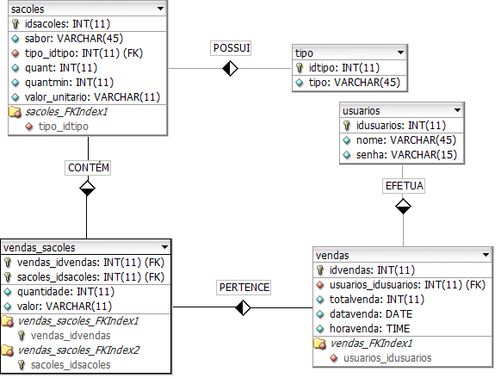
Fonte: Elaborada pelo autor.
7.5.1 Dicionário de dados

O dicionário de dados é um documento ou local estruturado para manter detalhes e para descrever os conteúdos dos objetos ou processos. (REZENDE, 2005, p. 213).
Na tabela 2 desta subseção, será descrito o dicionário de dados para o DE-R do SCVS.
Todos os campos das tabelas são obrigatórios.
Tabela 2 – Dicionário de dados
Sacolés: Tabela que armazena os dados dos sacolés
Chave | Campo | Descrição |  | Tipo | Tamanho
PK | idsacoles | Código de identificação do sacolés |  | INTEGER | 11
 | sabor | Sabor do sacolé |  | VARCHAR | 45
FK | tipo_idtipo | Tipo do sacolé |  | INTEGER | 11
 | quant | Quantidade de sacolés no estoque |  | INTEGER | 11
 | quantmin | Quantidade mínima de sacolés no estoque |  | INTEGER | 11
 | valor_unitario | Valor unitário dos sacolés |  | VARCHAR | 11
Tipo: Tabela que armazena os tipos dos sacolés
Chave | Campo |  | Descrição | Tipo | Tamanho
PK | idtipo |  | Código de identificação do tipo dos sacolés | INTEGER | 11
 | tipo |  | Tipo do sacolé | VARCHAR | 20
Usuários: Tabela que armazena os dados dos usuários
Chave | Campo |  | Descrição | Tipo | Tamanho
PK | idusuario |  | Código de identificação do usuário | INTEGER | 11
 | nome |  | Nome do usuário | VARCHAR | 45
 | senha |  | Senha de acesso do usuário | INTEGER | 11
Vendas: Tabela que armazena as vendas dos sacolés
Chave | Campo |  | Descrição | Tipo | Tamanho
PK | idvendas |  | Código de identificação da venda | INTEGER | 11
FK | usuarios_idusuarios |  | Código de identificação do usuário | INTEGER | 11
 | totalvenda |  | Total da venda | VARCHAR | 11
 | datavenda |  | Data da venda | DATE
 | horavenda |  | Horário da venda | TIME
Vendas sacolés: Tabela que armazena os sacolés vendidos em uma determinada venda
Chave | Campo |  | Descrição | Tipo | Tamanho
FK | sacoles_idsacoles |  | Código de identificação dos sacolés | INTEGER | 11
FK | vendas_idvendas |  | Código de identificação da venda | VARCHAR | 45
 | quantidade |  | Quantidade dos sacolés vendidos | INTEGER | 11
 | valor |  | Valor dos sacolés vendidos | VARCHAR | 11
Fonte: Elaborada pelo autor.
7.6 PROTÓTIPOS DE INTERFACE PRINCIPAIS

Nesta seção serão apresentas as telas que serão implementadas no sistema, na etapa de TCCII.
Na tela de vendas, conforme figura 4, o usuário poderá visualizar todos os sacolés cadastrados e registrar a quantidade escolhida pelo cliente. O botão “Calcular valor” fará o cálculo total e agilizará o processo de venda. O botão “Finalizar Venda”, dará a baixa do produto e atualizará o estoque.

Figura 4 - Tela de vendas
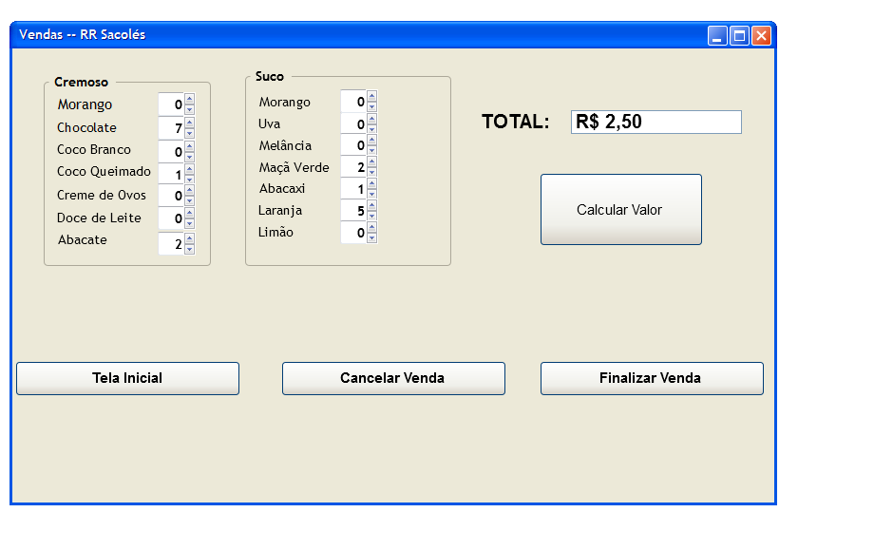
Fonte: Elaborada pelo autor.

Na tela de relatórios, conforme figura 5, o usuário poderá escolher qual tipo de relatório deseja gerar: de vendas ou financeiro. Logo após, deve escolher a categoria, dia, mês, ano ou período específico.

Figura 5 – Tela de relatórios
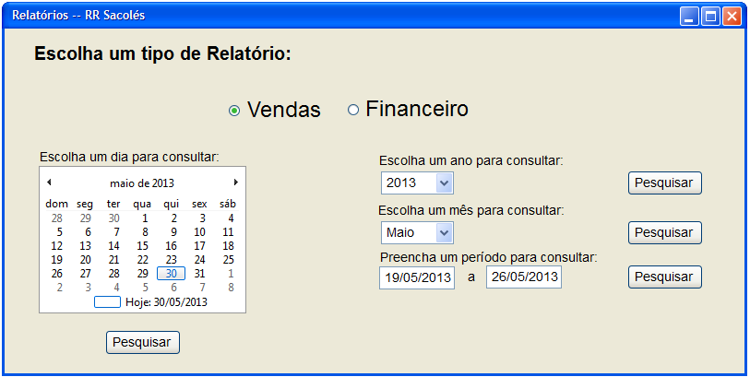
Fonte: Elaborada pelo autor.

8 FUNCIONAMENTO DO SISTEMA

Neste capítulo serão apresentadas as telas e suas respectivas funcionalidades, desenvolvidas na etapa de TCCI.
Para acessar o sistema, o usuário deve digitar usuário e senha nos campos correspondentes da tela, conforme figura 6, e clicará no botão “Entrar” para efetuar login no SCVS. Se as informações fornecidas pelo usuário estiverem incorretas, um aviso surgirá na tela, “Usuário e/ou senha incorretos”.

Figura 6 - Tela de login
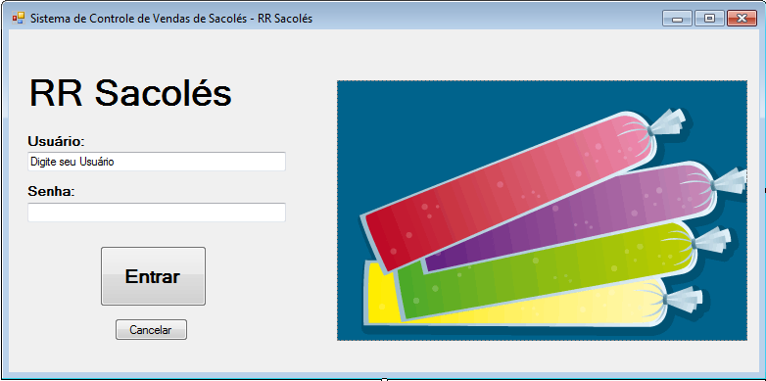
Fonte: Elaborada pelo autor.

Após a autenticação do usuário, surgirá a tela inicial do SCVS, que contém os menus “Vendas”, “Relatórios”, “Estoque” e “Ajuda”, conforme figura 7.

Figura 7 - Tela principal do SCVS
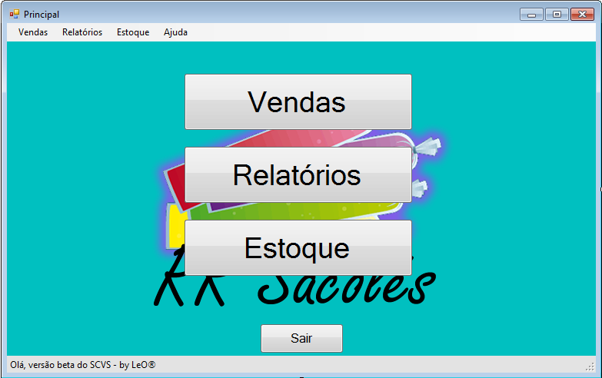
Fonte: Elaborada pelo autor.
Na tela “Cadastro de Sacolés”, conforme figura 8, o usuário deve preencher os campos sabor, tipo (cremoso ou suco), quantidade, quantidade mínima e valor. A quantidade mínima estipulada é 5 e não pode ser alterada (definido pelo cliente), e é com base nesta quantidade que o sistema irá gerar alertas de reposição de estoque de determinado sabor de sacolé, quando este número for atingido.

Figura 8 - Tela de cadastro
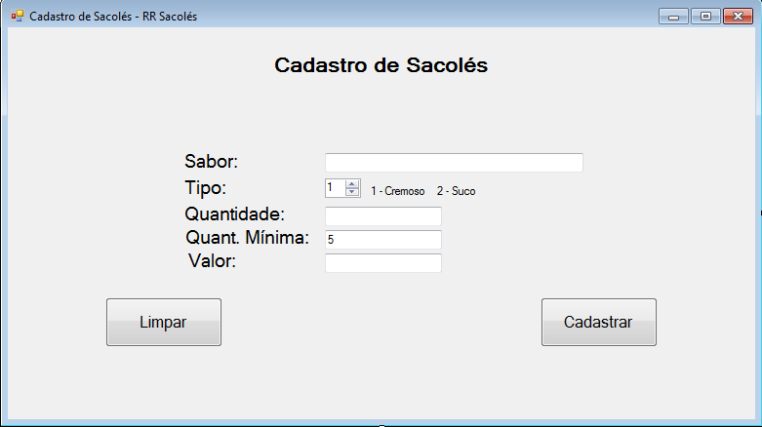
Fonte: Elaborada pelo autor.

9 VALIDAÇÃO

O sistema será utilizado pelos dois proprietários da RR Sacolés, Roberto, que tem 61 anos e Rejane, que tem 53 anos. Ambos têm pouco conhecimento em informática, por isso a premissa do SCVS apresentar uma interface simples de ser utilizada.
Automaticamente, os usuários irão efetuar o feedback necessário em cada etapa da metodologia XP, o que pode ser visto como forma de verificação parcial dos requisitos e dos objetivos do sistema.
Do mesmo modo, para validar o sistema serão realizadas simulações, onde usuários e pessoas escolhidas aleatoriamente irão conhecer o sistema e avaliar o seu layout. Esta simulação será feita através de um questionário onde serão feitas perguntas relacionadas ao sistema. Após esta primeira etapa o resultado é avaliado e é dada a continuidade do desenvolvimento do sistema.
Com o sistema finalizado, serão realizados novos questionários e pesquisas com os dois usuários diretos do SCVS, a fim de levantar os pontos positivos e negativos do programa, verificando o atendimento dos requisitos e objetivos propostos.

CRONOGRAMA

Na tabela 3 consta o cronograma de atividades do TCC.

Tabela 3 - Cronograma
Descrição da Atividade | Produto | Data
TCCI
Levantamento dos requisitos do sistema com o usuário | Levantamento dos requisitos do sistema com o usuário | 10/03/2013
Trabalhar no Plano de Trabalho | Trabalhar no Plano de Trabalho | 11/03/2013 a 01/04/2013
Entregar Plano de Trabalho | Entregar Plano de Trabalho | 01/04/2013
Modelagem de Interface Gráfica do Usuário | Protótipos de interface principais. | 02/04/2013 a 04/04/2013
Trabalhar na Modelagem Funcional | Requisitos Funcionais, Requisitos Não Funcionais, Casos de Uso e Histórias do Usuário. | 02/04/2013 a 17/04/2013
Trabalhar na Modelagem do Banco | Diagramas de Entidade-Relacionamento | 05/04/2013 a 10/04/2013
Feedback com o usuário | Feedback com o usuário | 14/04/2013
Codificar protótipo | Layout das telas principais e login do sistema | 15/04/2013 a 05/05/2013
Teste de Unidade | Teste de Unidade | 04/05/2013
Teste com o usuário | Teste com o usuário | 08/05/2013
Trabalhar na Modelagem de Processo de Negócio | Lista de Regras de Negócio, Diagrama de Hierarquia dos Processos. | 15/05/2013 a 01/06/2013
Feedback com o usuário | Feedback com o usuário | 20/05/2013
Trabalhar no Relatório de Projeto Parcial | Trabalhar no Relatório de Projeto Parcial | 20/05/2013 a  02/06/2013
Entrega do Relatório de Projeto Parcial | Entrega do Relatório de Projeto Parcial | 03/06/2013
Validação da Telas | Simulação do layout do sistema | 03/06/2013 a 07/06/2013
Feedback com o usuário | Feedback com o usuário | 05/06/2013
Bancas de TCCI | Bancas de TCCI | 10/06/2013 a 14/06/2013
TCCII
Feedback com o usuário | Feedback com o usuário | 20/06/2013
Codificar o sistema | Cadastro de produto | 20/06/2013 a 05/07/2013
Feedback com o usuário | Feedback com o usuário | 05/07/2013
Documentar artefatos | Documentar artefatos | 15/07/2013 a 10/11/2013
Teste de Unidade | Teste de Unidade | 19/07/2013
Teste com o usuário | Teste com o usuário | 20/07/2013
Codificar Sistema | Funcionalidade da tela de vendas e funcionalidade da tela estoque | 21/07/2013 a  25/10/2013
Feedback com o usuário | Feedbackcom o usuário | 10/08/2013
Teste de Unidade | Teste de Unidade | 15/08/2013
Teste com o usuário | Teste com o usuário | 22/08/2013
Codificar Sistema | Funcionalidade da tela de relatórios | 25/08/2013 a  25/10/2013
Teste de Unidade | Teste de Unidade | 10/09/2013
Teste com o usuário | Teste com o usuário | 22/09/2013
Trabalhar no Relatório de Projeto Atualizado | Trabalhar no Relatório de Projeto Atualizado | 10/09/2013 a  15/09/2013
Entrega do Relatório de Projeto Atualizado | Entrega do Relatório de Projeto Atualizado | 16/09/2013
Seminário em andamento | Seminário em andamento | 23/09/2013 a 27/09/2013
Aplicação de questionários e entrevistas com os usuários | Validar as funcionalidades do sistema | 26/10/2013 a  10/11/2013
Trabalhar no Relatório  Final do Projeto | Trabalhar no Relatório  Final do Projeto | 27/10/2013 a 20/11/2013
Feedback com o usuário | Feedback com o usuário | 10/11/2013
Entrega do Relatório Final de Projeto | Entrega do Relatório Final de Projeto | 25/11/2013
Bancas Finais | Bancas Finais | 02/12/2013 a 06/12/2013
Entrega da versão final do Relatório de Projeto | Entrega da versão final do Relatório de Projeto | 11/12/2013
Fonte: Elaborada pelo autor.

REFERÊNCIAS BIBLIOGRÁFICAS

ASTAH.NET. Disponível em: <http://astah.net/editions/community>. Acesso em 30 mar. 2013.

BARBOSA, Simone Diniz Junqueira. Interação Humano-Computador. Rio de Janeiro: Elsevier, 2010.

FABFORCE.NET. Disponível em: <http://www.fabforce.net/dbdesigner4/index.php>. Acesso em 27 mar. 2013.

FECOMERCIOMG.ORG.BR. Disponível em: <http://www.fecomerciomg.org.br/pdfs/comercio_367_05.pdf>. Acesso em mar. de 2013.

HADDAD, Renato Ibrahim. C#: aplicações e soluções. São Paulo: Editora Érica, 2001.

LIMA, Edwin; REIS,Eugênio. C# e .Net para desenvolvedores. Rio de Janeiro: Campus, 2002.

MILANI, André. Mysql - Guia do Programador. São Paulo: Editora: Novatec, 2007.

MSDN.MICROSOFT.COM. Disponível em: <http://msdn.microsoft.com/pt-BR/vstudio/cc136611>. Acesso em 30 mar. 2013.

PENCIL.EVOLUS.VN. Disponível em: <http://pencil.evolus.vn/>. Acesso em 30 mar. 2013.

PRESSMAN, Roger S. Engenharia de Software: uma abordagem profissional. Porto Alegre: AMGH Editora, 2011.

REZENDE, Denis Alcides. Engenharia de Software e Sistemas de Informação. Rio de Janeiro: Brasport, 2005.

SOMMERVILLE, Ian. Engenharia de Software. São Paulo: Addison Wesley, 2003.

TELES, Vinícius Manhães. Extreme Programming: Aprenda como encantar seus usuários desenvolvendo software com agilidade e alta qualidade. São Paulo: Editora Novatec, 2004.

VIANA, João José. Administração de materiais. São Paulo: Editora Atlas, 2002.

